

**COMO REALIZAR A INSCRIÇÃO E ENVIAR OS DOCUMENTOS PARA A AVALIAÇÃO CURRICULAR- SUBSTITUTO**

1- Acessar o limesurvey, de acordo com o link descrito no item das inscrições do edital.

2- Selecionar o campo **”Declaro ter lido integralmente o edital, estando […]”**.

3- Em seguida, clicar em uma das opções **“**Concordo” ou “Não Concordo”, referente ao texto da LGPD abaixo.

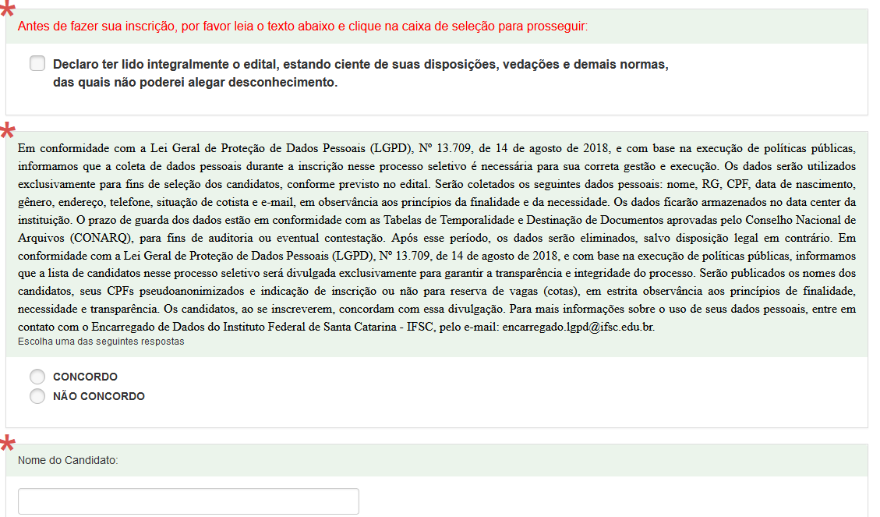

**Obs:** para que o candidato consiga preencher as demais perguntas do formulário deve ser escolhida a opção **concordo**, caso seja escolhida a opção “não concordo” o candidato não conseguirá ir adiante no preenchimento e a inscrição não será efetivada.

4- Nome do candidato.

5- Em seguida deve preencher com os seus dados pessoais: RG, CPF, data de nascimento, gênero e clicar em próximo. Obs: todos os campos são obrigatórios.

6- Próxima tela, preencher **com os dados de endereço** (Logradouro, Número, Complemento, Bairro, Cidade, Estado, CEP, Telefone Residencial, Celular, E-mail). Selecionar o campo **“Declaro serem verdadeiras todas as informações prestadas, estando […]”,** você deseja concorrer às vagas reservadas para**...**

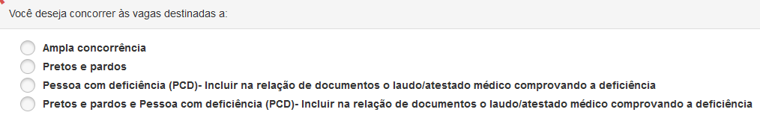

Obs: todos os campos são obrigatórios. Clicar em próximo.

7- Vaga pretendida- **clicar em arquivo a ser enviado** e escolher o arquivo.

**IMPORTANTE- ENVIAR O ARQUIVO DE ACORDO COM O ITEM DO EDITAL :**

**8.3.1 O arquivo único, em PDF, deve seguir o seguinte padrão de nomenclatura: “Campus de lotação pretendido e Nome do candidato” (exemplo: Campus Cacador_Joao da Silva).**

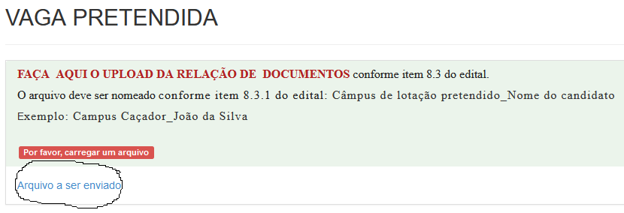

8- Clique em selecionar arquivo

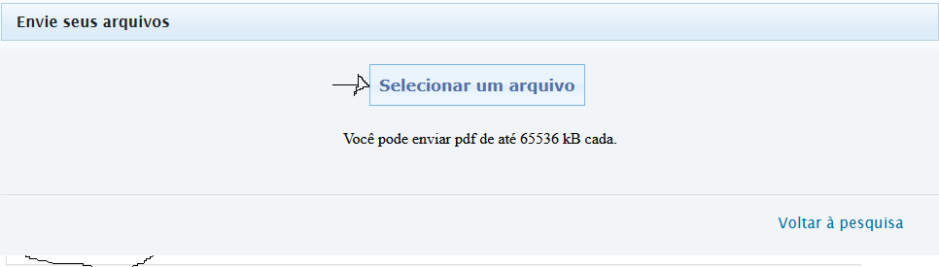

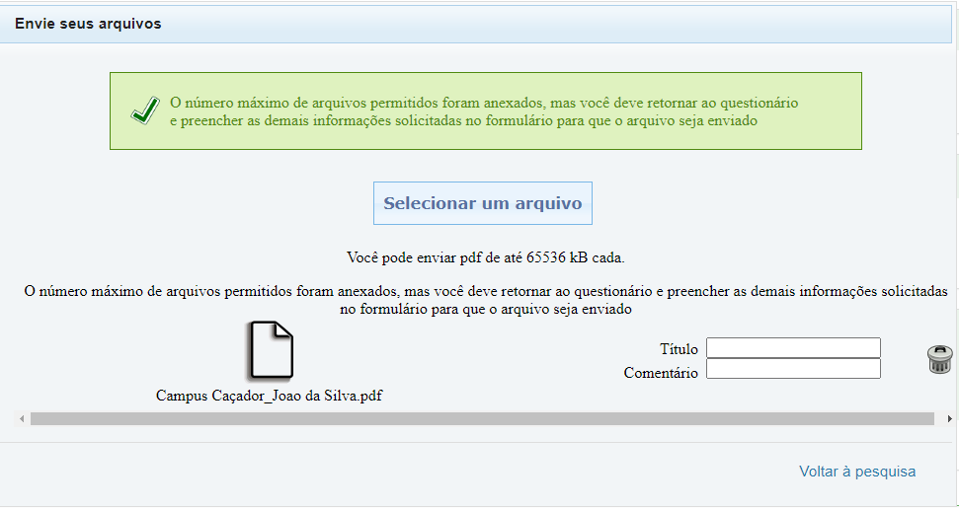

8- Após ter selecionado o arquivo, verifique se realmente foi anexado, conforme indicado na tela, e após clique em **“Voltar à pesquisa” (canto inferior da tela à direita):**

9- Selecione a vaga a qual deseja concorrer.

10- Clique sobre as informações prestadas.

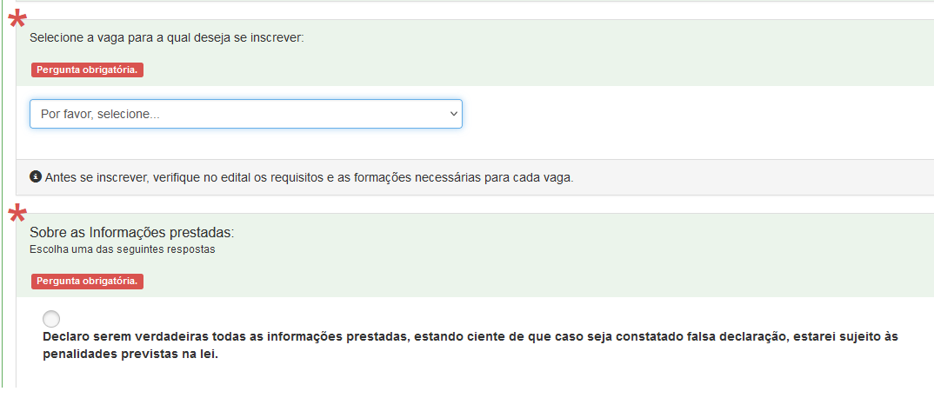

11- Deverá aparecer a seguinte mensagem: **Suas respostas foram salvas.**

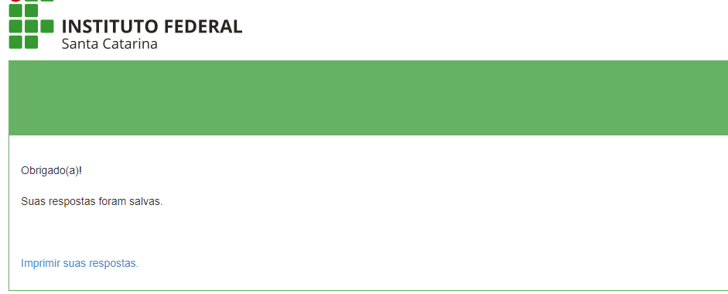

Caso queira salvar a comprovação de envio, clicar em **“Imprimir suas respostas”.**

**Instituto Federal de Santa Catarina – Reitoria**

Rua: 14 de julho, 150 | Coqueiros | Florianópolis /SC | CEP: 88.075-010

**Fone: (48) 3877-9000 | www.ifsc.edu.br | CNPJ 11.402.887/0001-60**